TOY STORY 3

de Lee UNKRICH
édité chez Walt Disney Home Entertainment
______________________________________________________________
Andy s’apprête à partir pour l’université. Délaissés, les jouets se retrouvent à la crèche ! Les bambins déchaînés et leurs petits doigts capables de tout arracher sont une vraie menace, et il devient urgent d’échafauder un plan pour leur échapper au plus vite. Quelques nouveaux venus vont participer à la grande évasion, dont l’éternel séducteur Ken, compagnon de Barbie, un hérisson comédien vêtu d’une culotte de cuir nommé Labrosse, et un ours rose parfumé à la fraise appelé Lotso. L’aventure ne fait que commencer…

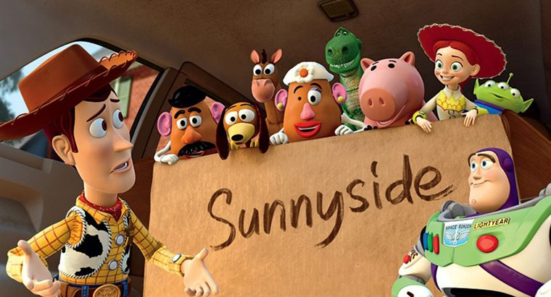

AVEC LES VOIX DE FICHE TECHNIQUE
Woody… Jean-Philippe Puymartin réalisateur… John Lasseter

Buzz l’éclair… Richard Darbois productrice… Darla Anderson
Jessie… Barbara Tissier scénariste… Michael Arndt
Ken… Benoît Magimel chef monteur… Ken Schretzmann
Barbie… Frédérique Bel musique… Randy Newman
Bayonne… Patrick Préjean année : 2010 durée : 1h42

BONUS DVD
* Court-métrage : « Jour Nuit » (+ making of) + * Commentaire audio du réalisateur Lee Unkrick et de la productrice Darla Anderson + * Mini reportages : « Buzz l’éclair, la science de l’aventure » (doc ludo-éducatif sur la vie dans l’espace) ; « Jouets ! », (lifting des personnages grâce aux nouvelles techniques) ; « Toute la bande est là » (doublage américain) ; « La création d’un nouvel univers » vue à travers les yeux d’un jouet ; « Le savoir-faire Pixar », (l’art du montage) ; « Au revoir Andy » (véhiculer l’émotion sur un visage humain) ; « Concepteur de jouet par accident » (ou comment une idée devient produit dérivé) ; « La vie d’un plan » (ou l’importance du travail d’équipe)… + * Rigolade : « Les conseils de séduction de Ken » + * Les affiches et les publicités lors de la sortie en salles…
Format : 1,78 – 16x9
Langues : français 7.1 DTS HD haute résolution et anglais 7.1 DTS HD master audio
Sous-titres : anglais et français

